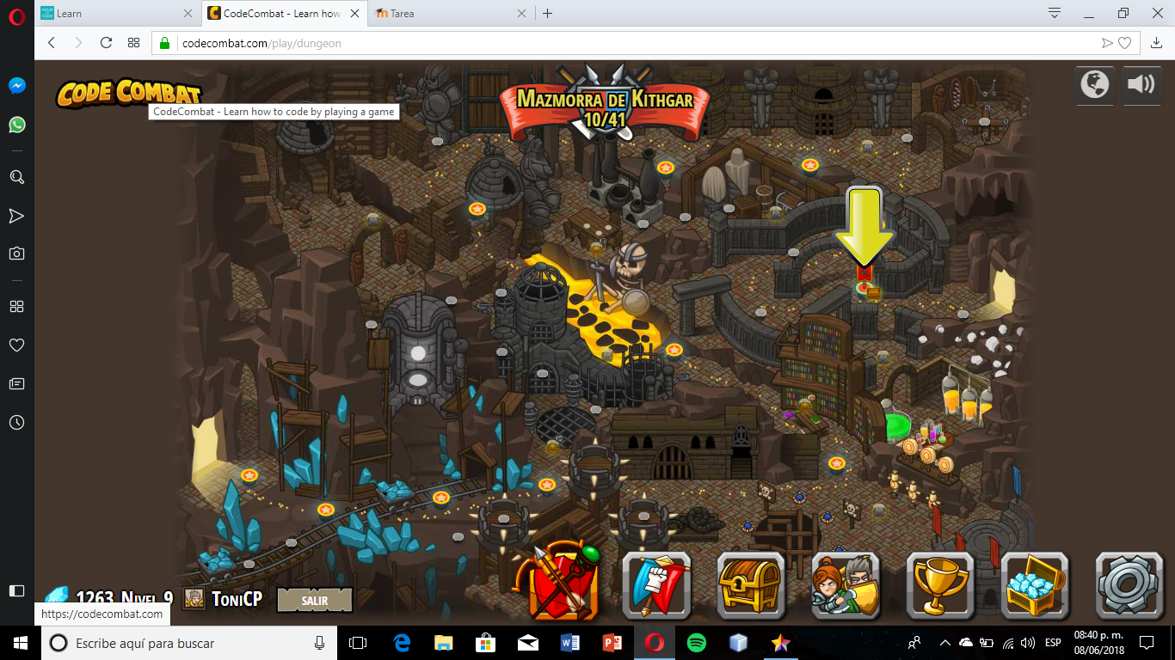

Esta actividad ha estado más divertida que todas las anteriores, tanto que hasta me registre, escogí este juego ya que fue la que me llamo mas la atención, escogí el lenguaje de programación Python, ya que como lo habíamos usado en una actividad anterior quise seguir aprendiendo mas de este lenguaje ya que no había programado en este lenguaje hasta la actividad anterior, tomé una captura de pantalla en el nivel 10 ya que no sabia hasta que punto mandar la captura de pantalla ya que son 41 niveles y aparte otros niveles como si fusen mazmorras como los juegos para entrar.